

Шановні мешканці багатоквартирних житлових будинків!

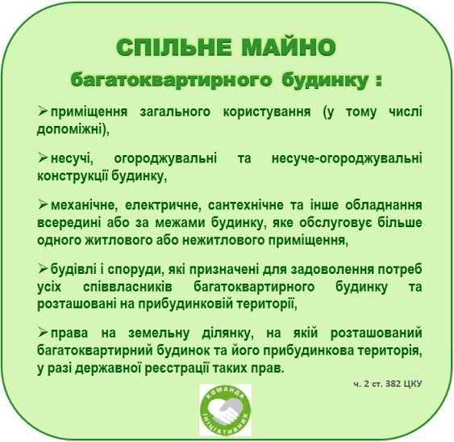
Оскільки на виконання вимог чинного законодавства рішенням сесії селищної ради було списано з балансу Новотроїцького житлово-комунального підприємства всі багатоквартирні житлові будинки згідно Порядку списання з балансу багатоквартирних будинків, затвердженого Постановою КМУ від 20.04.2016р. №301, а Закон України «Про житлово-комунальні послуги» зі змінами та доповненнями взагалі не визначає такого поняття як «балансоутримувач», вся відповідальність за стан внутрішньо будинкових комунікаційних мереж покладається на співвласників (власників квартир).

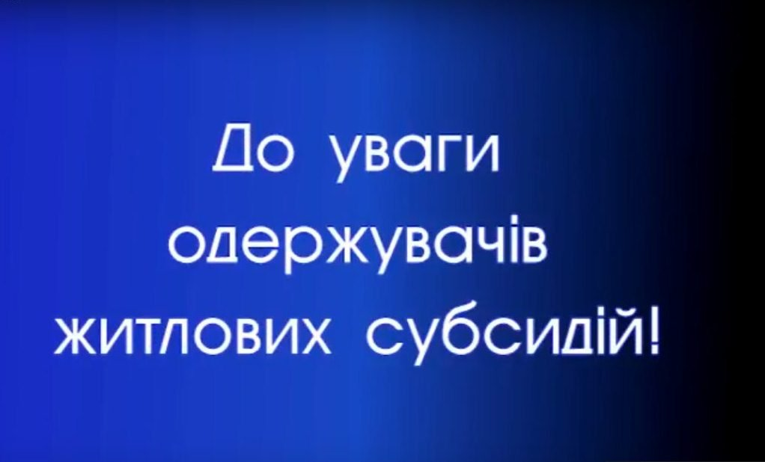

У Положенні про порядок призначення житлових субсидій, затвердженому Постановою КМУ від 21.10.1995р. №848 зі змінами зазначено, що розрахунок житлових субсидій здійснюється на підставі акта обстеження матеріально-побутових умов домогосподарства та акта обстеження стану зовнішньо- і внутрішньо будинкових електромереж щодо їх відповідності вимогам нормативно-правових актів, що проведені організаціями, які здійснюють обслуговування таких мереж.
При цьому форма акта обстеження матеріально-побутових умов сім’ї затверджена Наказом Мінсоцполітики №95 від 28.04.2004р., а повноваження щодо складання таких актів надано головному державному соціальному інспектору та державному соціальному інспектору відповідного територіального органу соціального захисту населення (Постанова КМУ від 21.08.2001р. №1091 зі змінами).
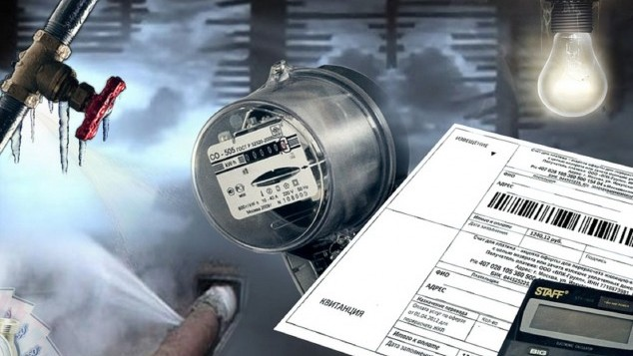
Щодо обстеження електричних мереж. Відповідно до пп. 2.2.5 п.2.2 розділу ІІ Правил роздрібного ринку електричної енергії, затверджених постановою НКРЕКП від 14.03.2018 р. №312 «За стан внутрішньобудинкових електричних мереж багатоквартирного будинку (від вводу в будинок до відхідних клем вузла вимірювання побутового споживача) відповідає власник (балансоутримувач) цих мереж. А за стан зовнішніх мереж несе відповідальність організація, яка експлуатує лінію (підстанцію), тобто організація, яка надає послуги з розподілу електроенергії, а саме Новотроїцький РЕЗ і ЕМ. Що ж стосується обстеження внутрішньо будинкових мереж,- такий акт може скласти або голова об’єднання співвласників багатоквартирних будинків, або управитель будинку, з яким мешканці або ОСББ уклали відповідний договір, або організація, яка здійснює обслуговування таких мереж на підставі укладеного договору.
Новотроїцьке житлово-комунальне підприємство не є надавачем послуг з утримання будинків та прибудинкової території, як це було раніше і мешканці багатоповерхівок не сплачують так звану «квартплату». Постановою КМУ від 03.04.2019р. №291, якою внесено зміни до постанови №869 від 01.06.2011р. «Про забезпечення єдиного підходу до формування тарифів на комунальні послуги» поняття «житлово-комунальні послуги» замінено на «комунальні послуги», а Порядок формування тарифів на послуги з утримання будинків і споруд та прибудинкових територій виключено. Натомість Наказом Мінрегіонрозвитку від 27.07.2018р. №19 затверджено 0обов’язковий перелік робіт (послуг), витрати на які включаються до складу витрат на утримання багатоквартирного будинку та прибудинкової території, до якого, зокрема, включено технічне обслуговування внутрішньо будинкових мереж електропостачання.


Законом України «Про житлово-комунальні послуги» визначено поняття управителя багатоквартирного будинку – це фізична особа - підприємець або юридична особа - суб’єкт підприємницької діяльності, яка за договором із співвласниками забезпечує належне утримання та ремонт спільного майна багатоквартирного будинку і прибудинкової території та належні умови проживання і задоволення господарсько-побутових потреб. Управитель - юридична особа зобов’язаний мати у штаті щонайменше одного найманого працівника, який пройшов професійну атестацію на відповідність кваліфікаційним вимогам професії "менеджер (управитель) житлового будинку (групи будинків)". На території Новотроїцької селищної ради послуги з управління багатоквартирними житловими будинком надаються Новотроїцьким житлово-комунальним підприємством, яке має співробітника, що пройшов відповідну атестацію.

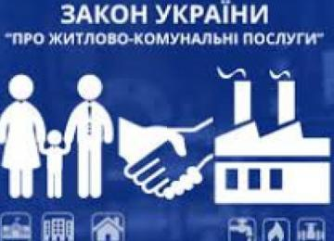

Не пізніш 01 травня 2020 року співвласники багатоквартирних будинків незалежно від обраної ними форми управління багатоквартирним будинком зобов’язані прийняти рішення про модель організації договірних відносин з виконавцями комунальних послуг (крім послуг з постачання електричної енергії та природного газу) щодо кожного виду комунальної послуги згідно з частиною першою статті 14 Закону України « Про житлово-комунальні полуги», а виконавці комунальних послуг - укласти із такими співвласниками договори про надання відповідних комунальних послуг відповідно до обраної співвласниками моделі організації договірних відносин. (п.4 розділу VI Закону України «Про житлово-комунальні послуги».
У багатоквартирних будинках, у яких на 01 травня 2019 року не створено об’єднання співвласників багатоквартирного будинку, співвласниками не прийнято рішення про форму управління багатоквартирним будинком та не оголошено конкурс з призначення управителя багатоквартирного будинку відповідно до частини п’ятої статті 13 Закону України "Про особливості здійснення права власності у багатоквартирному будинку", виконавчий комітет селищної зобов’язаний оголосити і провести конкурс з призначення управителя багатоквартирного будинку у тримісячний строк з дня отримання протоколу зборів співвласників багатоквартирного будинку із проханням призначити управителя.

Рішення щодо цього питання вважається прийнятим зборами співвласників, якщо за нього проголосували власники квартир та нежитлових приміщень, площа яких разом перевищує 50 відсотків загальної площі всіх квартир та нежитлових приміщень багатоквартирного будинку.



Отже, мешканцям багатоквартирних будинків необхідно якомога швидше визначитись із формою управління та затвердити відповідне рішення протоколом зборів співмешканців.

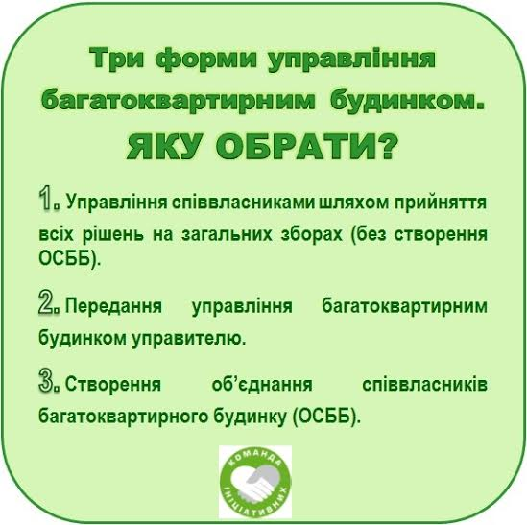

Відповідно до обраної форми укласти договори із надавачами комунальних послуг або звернутись до селищної ради із проханням провести конкурс з призначення управителя.
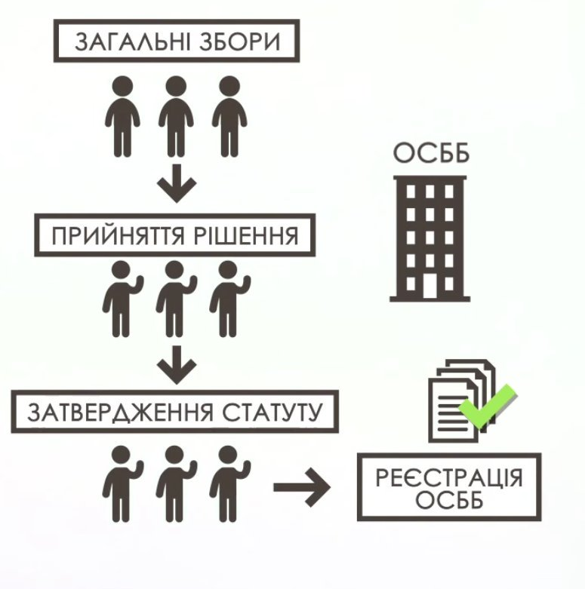

Звертаємо увагу, що ані селищна рада, ані Новотроїцьке житлово-комунальне підприємство (у разі не укладення договорів на управління будинком) не має законних повноважень підписувати акт обстеження стану внутрішньо будинкових електромереж.

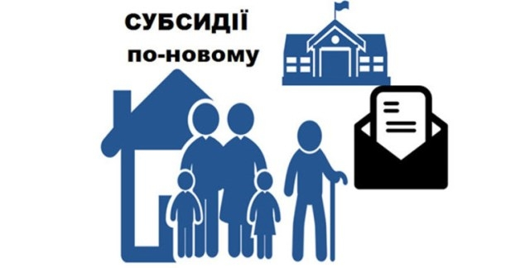

Оскільки наближається новий опалювальний сезон та період формування документів для нарахування субсидій, просимо відповідально поставитись до вищезазначеної інформації з метою своєчасного та повного отримання громадянами належної їм державної допомоги.

